**TRABAJO PRÁCTICO N°1**

En este primer Trabajo Práctico vamos a repasar algunos de los conceptos vistos y trabajados durante el módulo Introducción a la Informática del Preuniversitario.

**Ejercicio 1.**

Hagamos un poco de memoria y responde las siguientes preguntas, redondeando aquella que consideres que es la correcta. Sólo existe una respuesta correcta

1. **Un algoritmo es:**
2. Un conjunto infinito de instrucciones, ordenadas secuencialmente y libres de ambigüedad.
3. Un conjunto de pasos finitos, no ambiguos, que permiten resolver un determinado tipo de problemas.
4. Una secuencia se pasos que pueden ser ambiguos.
5. **Un algoritmo tiene las siguientes características:**
6. Ambiguo, finito, pueden tener entrada y salidas.
7. No ambiguo, infinito, preciso, predecible, debe tener entradas y salidas.
8. No ambiguo, preciso, predecible, finito, puede tener entradas y tiene salidas.
9. **Un programa es:**
10. Una secuencia de instrucciones de lenguaje reconocido, escritas en un orden lógico.
11. Una representación gráfica de un algoritmo.
12. Un conjunto de pasos infinitos para resolver un problema.
13. **Un algoritmo es cualitativo:**
14. Cuando en sus pasos o instrucciones no están involucrados cálculos numéricos.
15. Cuando sus instrucciones permiten resolver un cálculo matemático.
16. Las respuestas a y b son correctas.
17. **Un algoritmo cuantitativo**
18. Involucra cálculos numéricos.
19. Consiste de instrucciones para armar un aeromodelo, para desarrollar, una actividad física, etc.
20. Las respuestas a y b son correctas.

**Ejercicio 2**

Ahora vas a enumerar en orden lógico los pasos siguientes (para pescar):

_3_ El pez se traga el anzuelo.

_6_ Enrollar el sedal.

_2_ Tirar el sedal al agua.

_7_ Llevar el pescado a casa.

_5_ Quitar el Anzuelo de la boca del pescado.

_1_ Poner carnada al anzuelo.

_4_ Sacar el pescado del agua.

**Ejercicio 3**

A continuación, debes resolver el siguiente problema utilizando pseudocódigo, analizando previamente el problema para lo que tendrás que identificar Entrada, Proceso y Salida. Para finalizar debes indicar el tipo de algoritmo empleado.

El algoritmo deberá permitir comprar un pasaje de colectivo online de San Rafael a Mendoza.

**Entrada: Destino y fecha de salida.**

**Proceso: Sacar el pasaje.**

**Salida: El boleto para el viaje.**

**1) Inicio**

**2) Entrar al buscador**

**3) Buscar la página de venta de pasajes de colectivos**

**4) Ingresar a la pagina**

**4.1) En caso de necesitar “ingresar” registrarse**

**5) Elegir destino y fecha de partida**

**5.1) En caso de no haber pasajes esperar a haya asientos disponibles o elegir otro día**

**6) Buscar asientos disponibles**

**7) Elegir butaca y fecha de salida**

**8) Realizar compra**

**8.1) Pago online, introducir tarjeta de crédito y datos requeridos**

**8.2) Pago por ventanilla, pagar personalmente.**

**9) Imprimir pasaje y boleta de pago**

**9) Fin**

**El método aplicado fue un algoritmo cualitativo.**

**Ejercicio 4**

Este ejercicio es similar al anterior, pero en este caso el algoritmo deberá permitir calcular el área de un triángulo.

**Entrada: Valor de la base (base) Valor de la altura (altura)**

**Proceso: Area=base*altura/2**

**Salida: Valor del área del triangulo**

**1) Inicio**

**2) Leer base, altura**

**3) Base*Altura/2 (Ingresar datos)**

**3.1) En caso de que los datos no sean correctos o estén mal tipeados Mostrar “Los datos ingresados no son correctos”**

**4) Mostrar datos y verificar**

**5) Mostrar resultado (área)**

**5.1) En caso de que el usuario quiera ver el resultado graficado Mostrar “Grafico”**

**6) Fin**

**Ejercicio 5**

Imagina un paisaje rural o urbano (mar, playa, montañas, ciudad, etc.) y utiliza el Editor de Pinturas de Scratch para dibujarlo. Luego imagina por lo menos cinco elementos y dibújalos; por ejemplo: barcos, autos, palmeras, animales, nubes, sol, personas, etc. Crea un fondo para el paisaje (escenario) y crea los elementos como objetos. Selecciona de antemano cuáles son los elementos (objetos) que se van a mover. No puedes importar fondos ni objetos. Tanto al fondo como a los objetos debes ponerles nombres significativos, acordes con lo que representan.

Utiliza los siguientes bloques de Scratch para dar movimiento a los objetos creados:

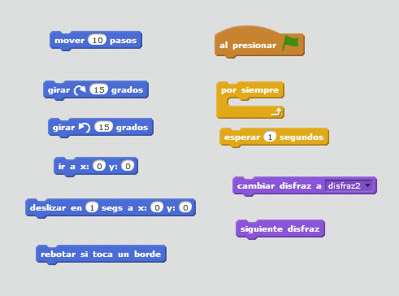

**Ejercicio 6**

Elabora un programa en Scratch que dibuje la siguiente figura:

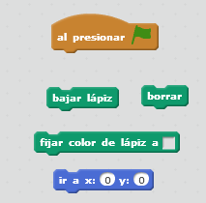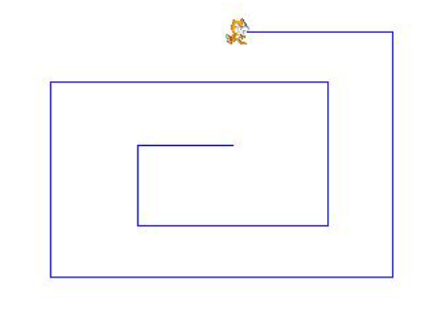NOTA: solo puedes utilizar los siguientes bloques (se pueden repetir los bloques):